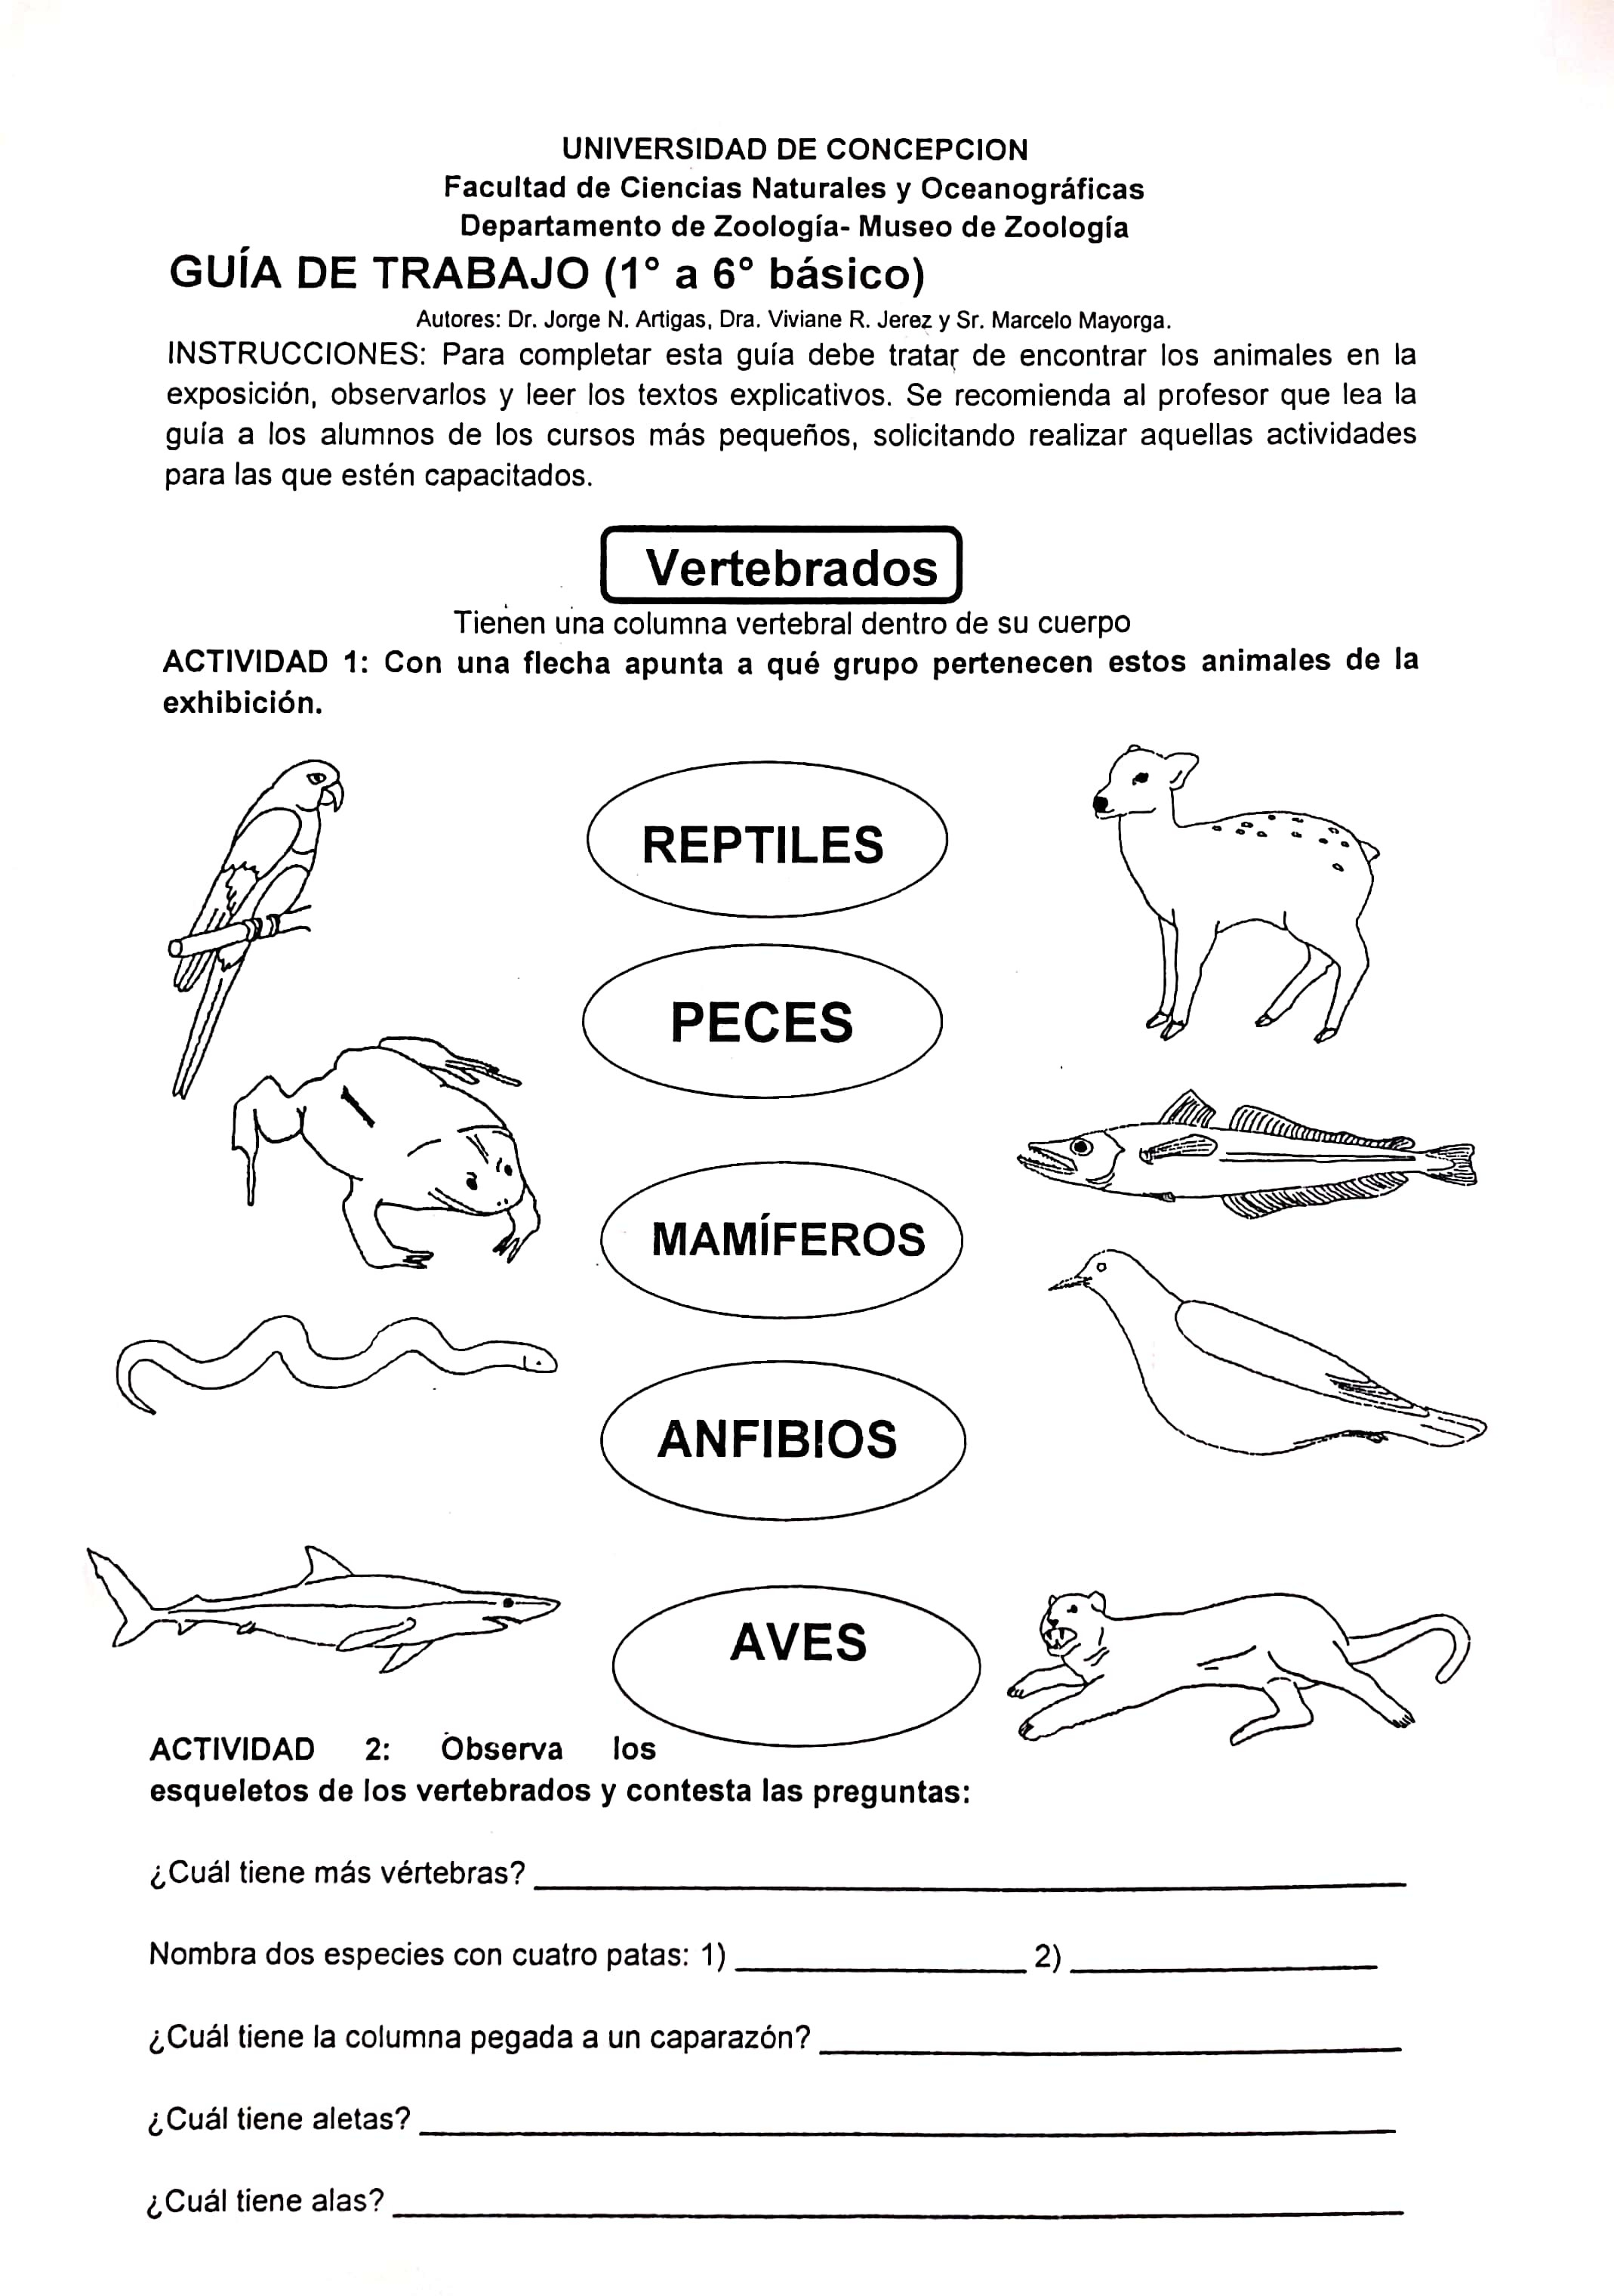
Serpiente
Ave
Pez
Tortuga
Pudú
Puma

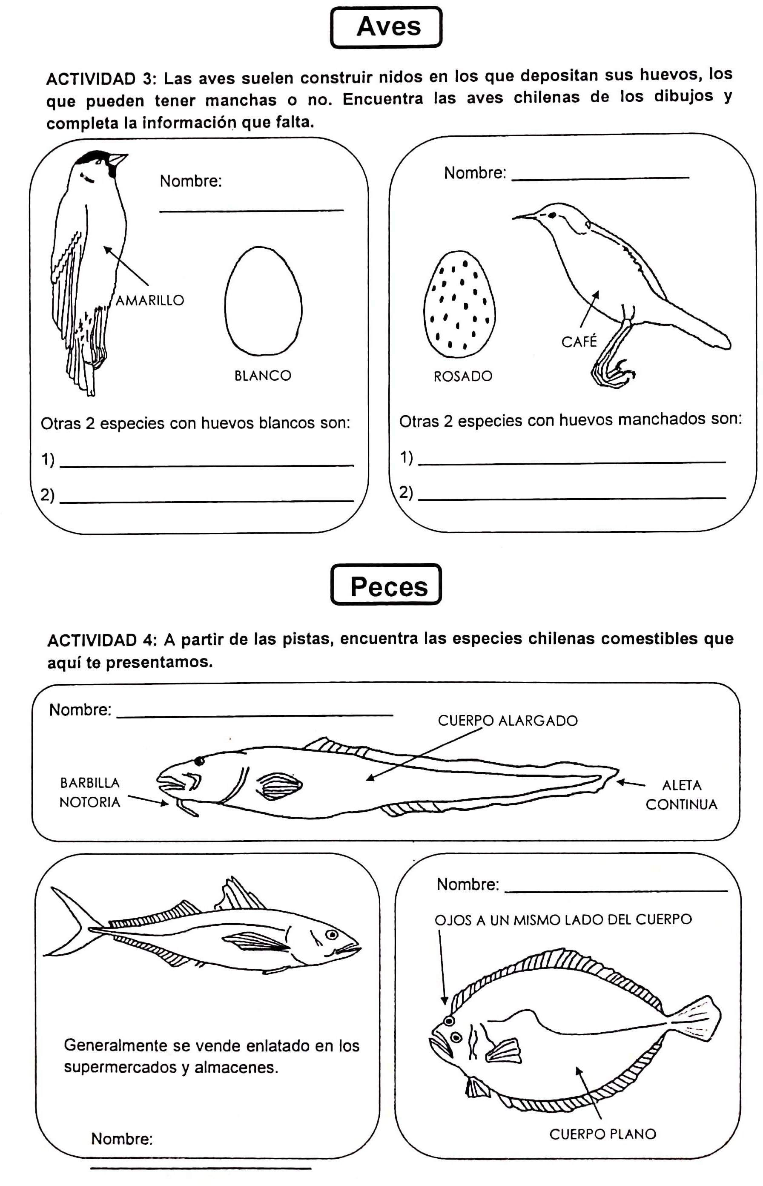
Fio-fio
Diuca
Zorzal
Tórtola
Chercán
Jilguero
Lenguado
Jurel
Congrio negro

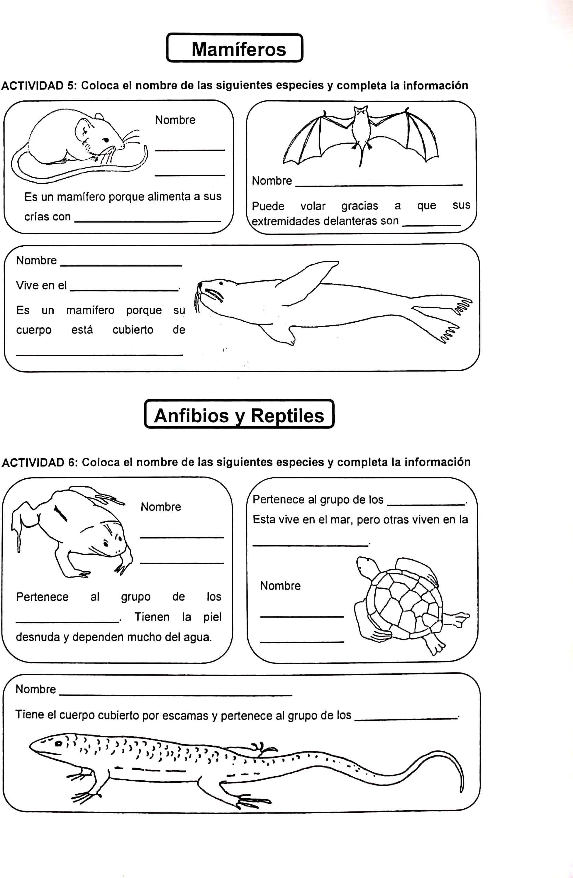
Ratón de
cola larga
Reptiles

Iguana
tierra
Reptiles
Tortuga marina
Anfibios
Rana
chilena
pelos
mar
Foca
alas
Murciélago
leche
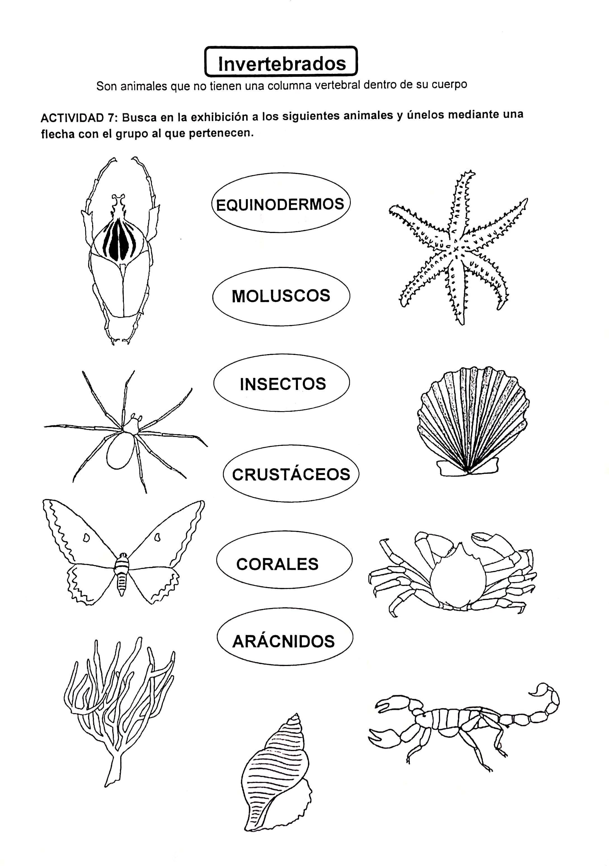

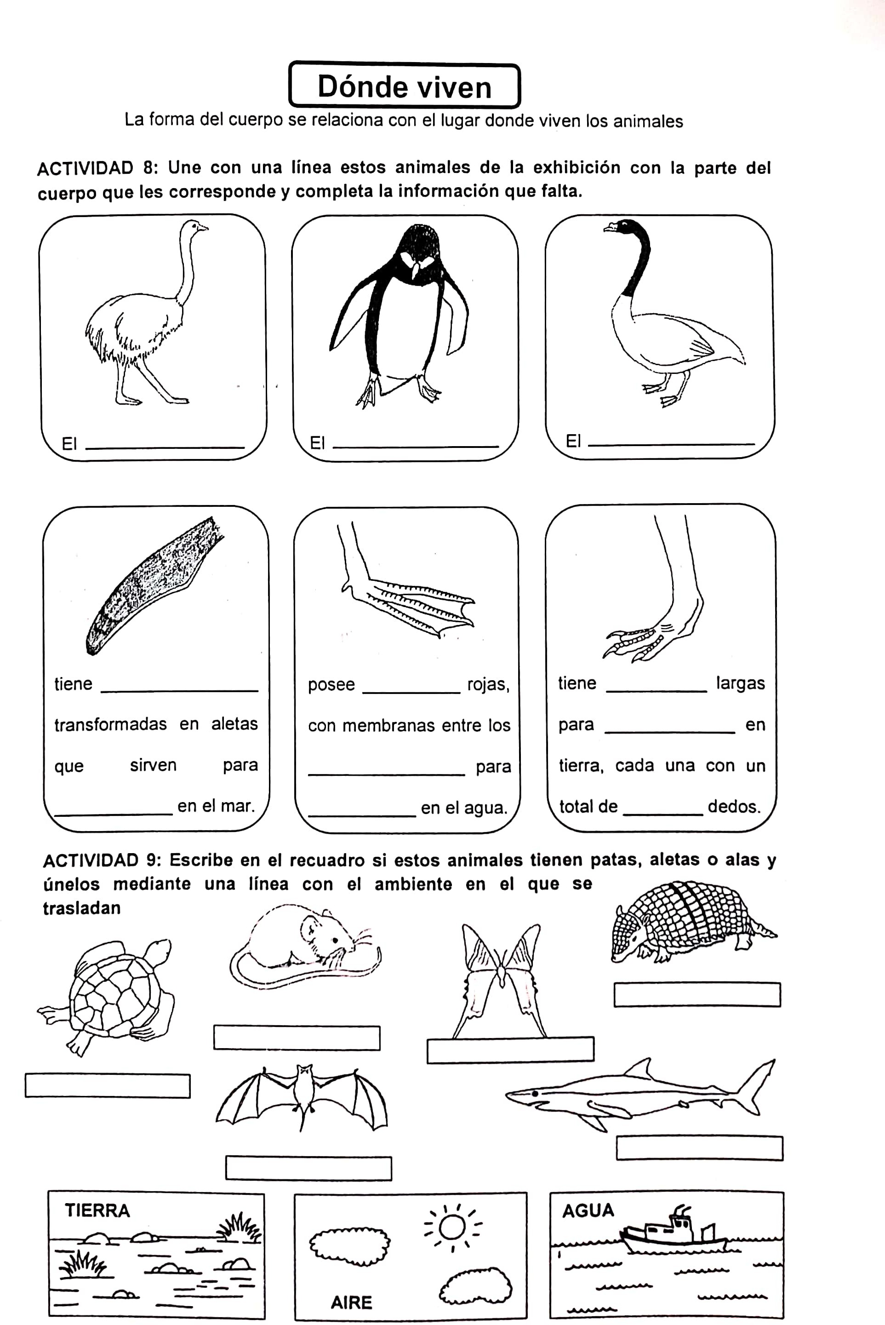
Pingüino
ñandú
alas
aletas
alas y patas
patas
patas
aletas
correr
patas
nadar
nadar
dedos
patas
alas
Cisne
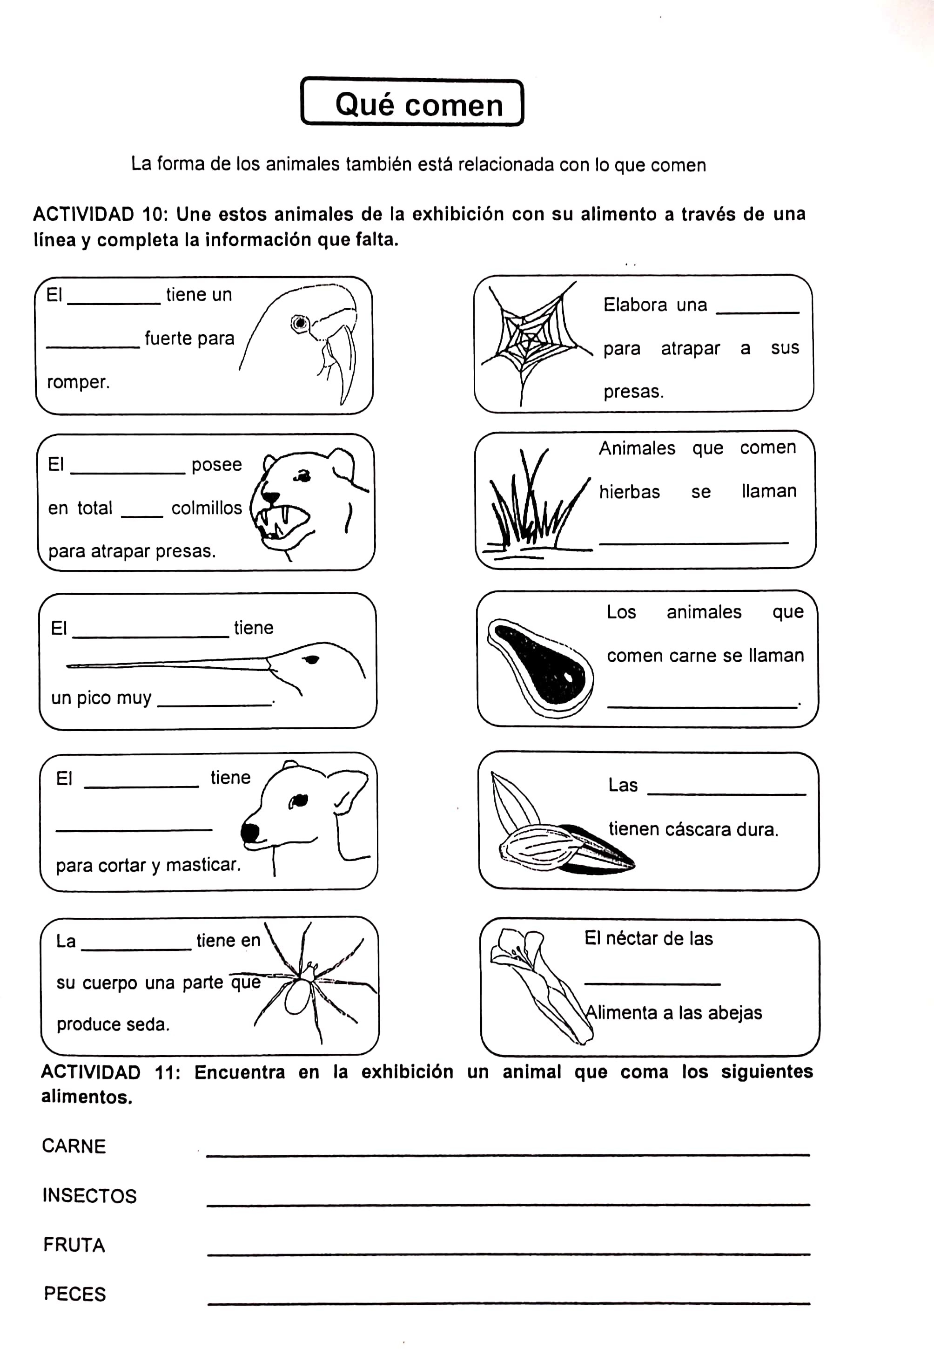
araña
foca, tiburón azulejo
murciélago
araña
puma
flores
semillas
dientes
pudú
carnívoros
largo
picaflor
herbívoros
4
puma
telaraña
pico
loro

